Министерство образования и науки Российской Федерации

федеральное государственное бюджетное образовательное учреждение высшего образования

«Российский экономический университет имени Г.В. Плеханова»

**Московский приборостроительный техникум**

Специальность 09.02.03 «Программирование в компьютерных системах»

ОТЧЕТ

По учебной практике УП 02.01 «Базы данных»

Профессиональный модуль ПМ 02 «Разработка и администрирование баз данных»

Тема: «Разработка информационной системы «Банк». Реализация подсистем: управление операциями, обработка операций, хранилище и цели»

Листов: 23

Проверил преподаватель

_________________/Н.С. Митасов «_____» _________ 2018 год

Выполнил студент группы П-1-16

_______________/В.А. Филипов

«_____» _________ 2018 год

2018

СОДЕРЖАНИЕ

ВВЕДЕНИЕ. 4

1. ОБЩАЯ ЧАСТЬ 5

1.1. Цели разработки 5

1.2. Средства разработки 5

2. СПЕЦИАЛЬНАЯ ЧАСТЬ 5

2.1. Постановка задачи 5

2.2. Функциональные требования 5

2.2.1. Требования к составу выполнения функций 5

2.2.2. Требования к организации входных данных 6

2.2.3. Требования к организации выходных данных 6

2.3. Требования к интерфейсу 6

2.4. Требования к надежности 6

2.4.1. Требования к обеспечению надежного функционирования программы 6

2.4.2. Время восстановления после отказа 6

2.4.3. Отказы из-за некорректных действий оператора 6

2.5. Проектирование 8

2.5.1. Диаграмма бизнес-процессов 8

2.5.2. Диаграмма прецедентов 9

2.5.3. Структурная схема 10

2.5.4. Функциональная схема 11

2.5.5. Схема пользовательского интерфейса 12

2.5.6. Модель данных 19

2.5.7. Словарь данных 20

ПРИЛОЖЕНИЕ А. СКРИПТ БАЗЫ ДАННЫХ

ПРИЛОЖЕНИЕ Б. КОД ПРОГРАММЫ

ПРИЛОЖЕНИЕ В. УСТАНОВКА И НАСТРОЙКА

ПРИЛОЖЕНИЕ Г. РУКОВОДСТВО ПОЛЬЗОВАТЕЛЯ

# ВВЕДЕНИЕ.

В данном программном документе приведен отчёт по учебной практике УП 02.01 «Базы данных», тема: «Разработка информационной системы «Банк». Реализация подсистем: управление операциями, обработка операций, хранилище и цели».

В данном программном документе, в разделе «Введение» указано наименование программы и условное обозначение темы разработки.

В данном программном документе, в разделе «Общая часть» указано наименование, краткая характеристика области применения программы (программного изделия).

В разделе «Специальная часть» указаны документы, на основании которых ведется разработка, наименование и условное обозначение темы разработки

Оформление отчётного документа «Отчет По учебной практике УП 02.01 «Базы данных»» произведено по требованиям ЕСПД (ГОСТ 19.101-77), ГОСТ 19.103-77), ГОСТ 19.104-78), ГОСТ 19.105-78), ГОСТ 19.106-78), ГОСТ 19.201-78), ГОСТ 19.604-78)).

## ОБЩАЯ ЧАСТЬ

### Цели разработки

Целью разработки является, написание приложения для работы с базой данных SQL, реализующая разграничение прав пользователей, необходимые отделы производства и возможность редактирования, добавления, удаления необходимых записей.

### Средства разработки

Исходные коды программы должны быть реализованы на языке C# (.NET). В качестве интегрированной среды разработки программы должна быть использована среда Microsoft Visual Studio.

## СПЕЦИАЛЬНАЯ ЧАСТЬ

### Постановка задачи

Разработать графическое приложение для предметной области Банк с использованием базы данных SQL.

### Функциональные требования

* + 1. Требования к составу выполнения функций

Программа должна реализовывать следующие возможности:

1. Отображение нужных таблиц из базы данных для пользователей (Админ: все таблицы, Клиент: свои договоры и цели, Рабочие: договоры, запросы и должности рабочих)
2. Возможность авторизации
3. Возможность регистрации для клиентов
4. Изменять информацию в таблицах (админ: клиенты, сотрудники, виды запросов, виды целей, виды должностей, Клиент: свои цели, Рабочий: запросы, договоры и должности)
5. Удаление данных (Админ: любые данные из таблиц, Клиент: удаление своих целей, рабочий: удаление записей о должностях)
6. Сортировка в таблицах
7. Фильтрация по словам
   * 1. Требования к организации входных данных

Требования к организации входных данных не предъявляется

* + 1. Требования к организации выходных данных

Требования к организации выходных данных не предъявляется

### Требования к интерфейсу

Программа должна иметь интуитивно понятный и доступный интерфейс для работы пользователя. Слева должны находится вывод таблиц, справа табличные части с их изменением(добавлением).

### Требования к надежности

* + 1. Требования к обеспечению надежного функционирования программы

Надежное функционирование программы должно быть обеспечено выполнением совокупности организационно-технических мероприятий, перечень которых приведен ниже:

1. организацией бесперебойного питания технических средств;
2. регулярным выполнением требований ГОСТ 51188-98. Защита информации.
   * 1. Время восстановления после отказа

Время восстановления после отказа, вызванного сбоем электропитания технических средств (иными внешними факторами), не фатальным сбоем (не крахом) операционной системы, не должно превышать времени, необходимого на перезагрузку операционной системы и запуск программы, при условии соблюдения условий эксплуатации технических и программных средств.

Время восстановления после отказа, вызванного неисправностью технических средств, фатальным сбоем (крахом) операционной системы, не должно превышать времени, требуемого на устранение неисправностей технических средств и переустановки программных средств.

* + 1. Отказы из-за некорректных действий оператора

Отказы программы возможны вследствие некорректных действий оператора (пользователя) при взаимодействии с операционной системой. Во избежание возникновения отказов программы по указанной выше причине следует обеспечить работу конечного пользователя без предоставления ему административных привилегий.

### Проектирование

* + 1. Диаграмма бизнес-процессов

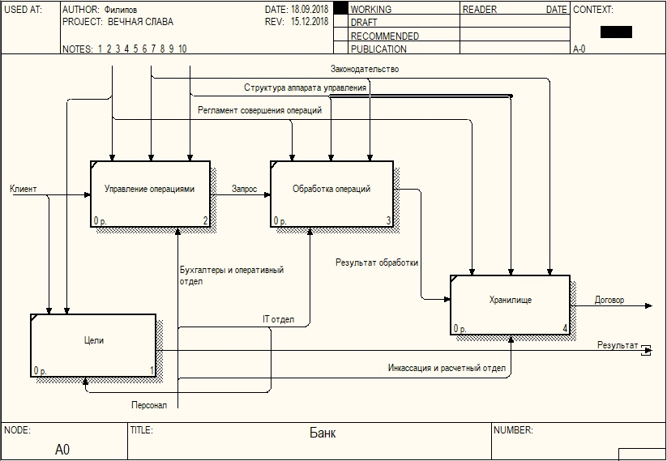

Рисунок 1 – Диаграмма бизнес процессов

На рисунке 1 указана схема, описывающая диаграмму бизнес процессов на которой изображены подсистемы, которые будут использоваться в БД и приложение. Подсистема цели используется клиентом для установки цели на неопределенный срок. Подсистема управления операциями отвечает за обработку запросов клиентов, после обработки операций запросы будут отфильтрованы и отправлены в хранилище где будут обработаны все финансовые вопросы.

* + 1. Диаграмма прецедентов

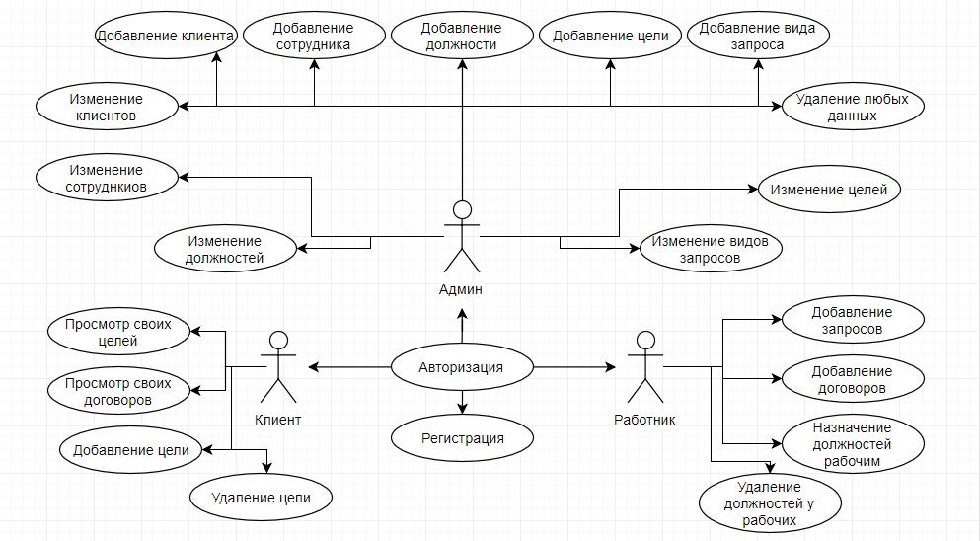

Рисунок 2 – Диаграмма прецедентов

На рисунке 2 изображена диаграмма прецедентов показывающее взаимодействие между актерами и прецедентами:

Актер админ может изменять должности, изменение сотрудников, изменение клиентов, добавление клиента, добавление сотрудника, добавление должности, добавление цели, добавление вида запроса, удаление любых данных, изменение целей, изменение целей, изменение видов запросов.

Актер клиент может смотреть свои цели и договоры, а также добавлять новую цель и удалить новую цель.

Актер работник отвечает за добавление договоров, запросов, назначает должности рабочим и увольняет их.

* + 1. Структурная схема

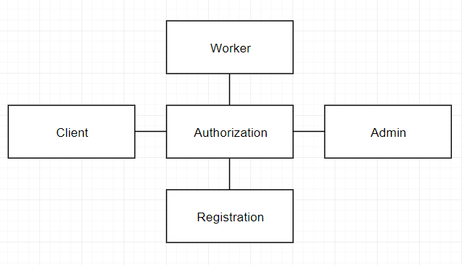

Рисунок 3 – Структурная схема

На рисунке 3 изображена структурная схема со следующими модулями:

Модуль authorization предназначен для авторизации пользователя.

Модуль registration предназначен для регистрации клиентов.

Модуль client предназначен для работы клиентов в приложение.

Модуль admin предназначен для контроля за правильностью ведения БД.

Модуль worker предназначен для работы с данными в БД такими как договоры, запросы и должности.

* + 1. Функциональная схема

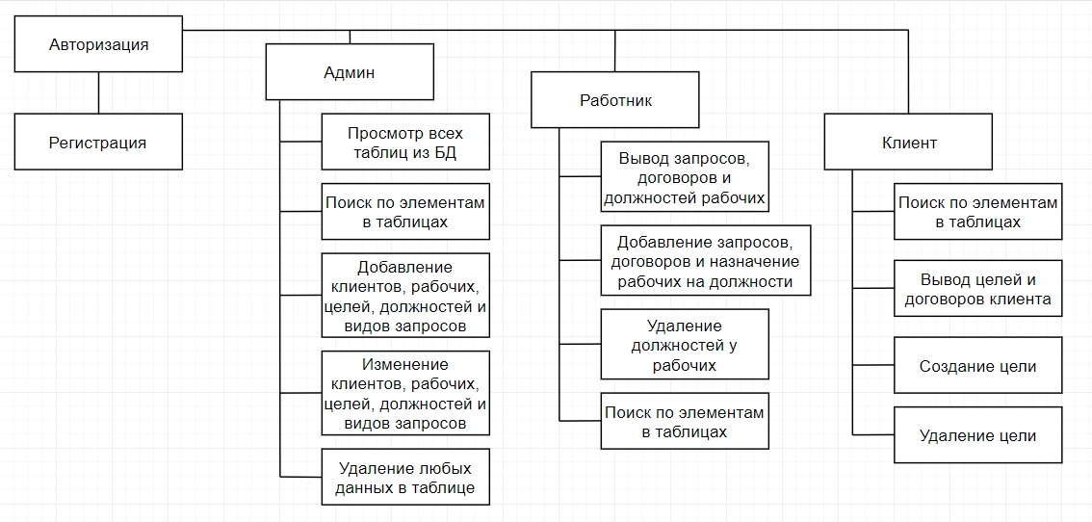

Рисунок 4 – Функциональная схема

На рисунке 4 изображена функциональная схема на которой показаны все возможные функции для приложения. После авторизации пользователь попадает на одну из форм по доступу данных. За админа можно просматривать все таблицы БД, поиск по элементам в таблицах, добавление элементов, изменение элементов и удаление любых данных в таблице. За рабочего можно выводить элементы из таблиц, добавлять их, удалять должности у рабочих и искать элементы в таблицах. За клиента можно выполнять поиск элементов в таблицах, выводить цели и договоры клиентов, создание целей, удаление целей.

* + 1. Схема пользовательского интерфейса

Эскиз:

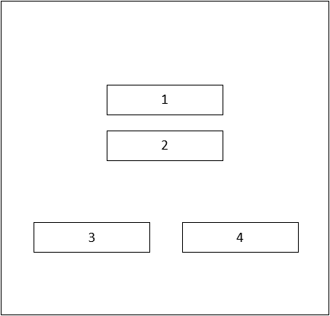

Рисунок 5 – Авторизация

Таблица 1 – Компоненты авторизации

|  |  |  |
| --- | --- | --- |
| № | Название | Назначение |
| 1 | MaskedTextBox | Ввод логина |
| 2 | MaskedTextBox | Ввод пароля |
| 3 | Button | Зарегистрироваться |
| 4 | Button | Выход |

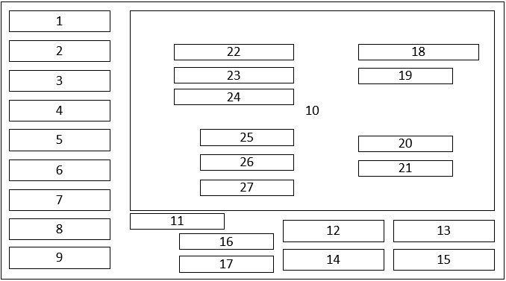

Рисунок 6 – Админ

Таблица 2 – Компоненты админа

|  |  |  |
| --- | --- | --- |
| № | Название | Назначение |
| 1 | Button | Вывод таблицы клиентов |
| 2 | Button | Вывод таблицы сотрудника |
| 3 | Button | Вывод таблицы должности |
| 4 | Button | Вывод таблицы цели |
| 5 | Button | Вывод таблицы с видами запроса |
| 6 | Button | Вывод таблицы договоров |
| 7 | Button | Вывод таблицы должностей рабочих |
| 8 | Button | Вывод целей клиентов |
| 9 | Button | Вывод таблицы цели |
| 10 | DataGridView | Основное поле на которое будут выводится таблицы |
| 11 | TextBox | Фильтрация в таблице |
| 12 | Button | Добавление элементов |
| 13 | Button | Изменение элементов |
| 14 | Button | Удаление элементов |
| 15 | Button | Выход из админа |
| 16 | MaskedTextBox | Ввод наименований |
| 17 | MaskedTextBox | Ввод оклада |
| 18 | MaskedTextBox | Ввод адреса прописки |
| 19 | MaskedTextBox | Ввод номера телефона |
| 20 | MaskedTextBox | Ввод логина |
| 21 | MaskedTextBox | Ввод пароля |
| 22 | MaskedTextBox | Ввод фамилии |
| 23 | MaskedTextBox | Ввод имени |
| 24 | MaskedTextBox | Ввод отчества |
| 25 | MaskedTextBox | Ввод номера паспорта |
| 26 | MaskedTextBox | Ввод серии паспорта |
| 27 | MaskedTextBox | Ввод номера телефона |

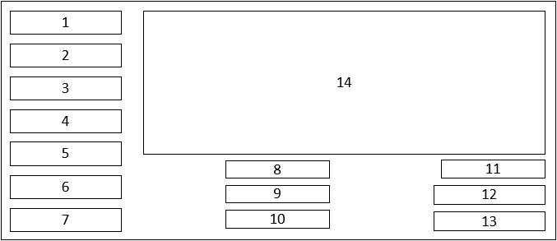

Рисунок 7 – Работник

Таблица 3 – Компоненты рабочего

|  |  |  |
| --- | --- | --- |
| № | Название | Назначение |
| 1 | Button | Вывод таблицы запросов |
| 2 | Button | Добавить запрос |
| 3 | Button | Вывод таблицы договоров |
| 4 | Button | Добавление договора |
| 5 | Button | Вывод должности рабочего |
| 6 | Button | Добавление рабочего на должность |
| 7 | Button | Выход с формы рабочего |
| 8 | ComboBox | Список запросов |
| 9 | MaskedTextBox | Процент у договора |
| 10 | MaskedTextBox | Сумма договора |
| 11 | Label | Код для запроса или договора |
| 12 | Button | Удаление записи в таблице |
| 13 | Button | Добавление записи в таблицу |
| 14 | DataGridView | Основное поле на которое будут выводится таблицы |

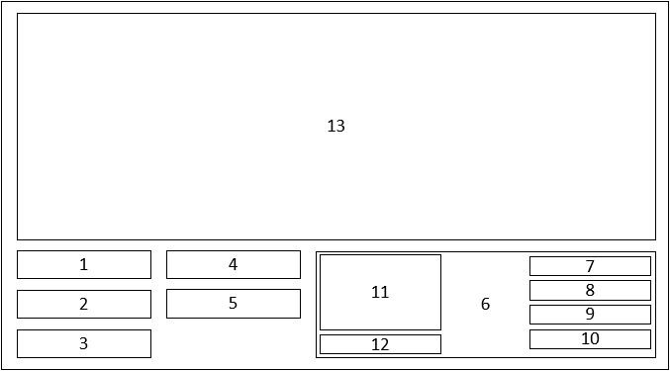

Рисунок 8 – Клиент

Таблица 4 – Компоненты клиента

|  |  |  |
| --- | --- | --- |
| № | Название | Назначение |
| 1 | Button | Вывод целей которые принадлежат клиенту |
| 2 | Button | Вывод договоров которые принадлежат клиенту |
| 3 | Button | Создать цель |
| 4 | Button | Выход с формы клиента |
| 5 | Button | Удаление цели |
| 6 | Panel | Панель с добавлением цели |
| 7 | MaskedTextBox | Сумма цели |
| 8 | MaskedTextBox | Сумма взноса |
| 9 | ComboBox | Выводит цели |
| 10 | dataTimePicker | Дата конца цели |
| 11 | pictureBox | Картинка цели |
| 12 | Button | Добавление картинки |
| 13 | DataGridView | Основное поле на которое будут выводится таблицы |

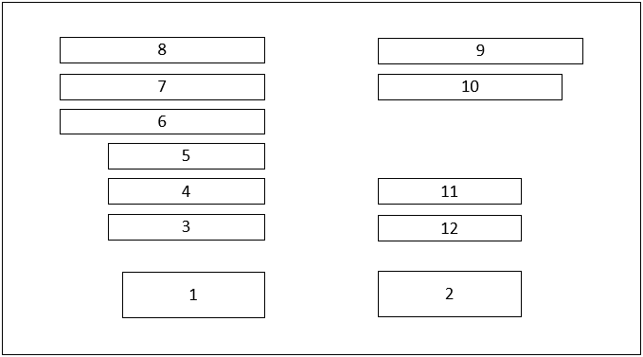

Рисунок 9 - Регистрация

Таблица 5 –Компоненты регистрации

|  |  |  |
| --- | --- | --- |
| № | Название | Назначение |
| 1 | Button | Зарегистрироваться |
| 2 | Button | Выйти из формы регистрации |
| 3 | MaskedTextBox | Ввод даты рождения |
| 4 | MaskedTextBox | Ввод номера паспорта |
| 5 | MaskedTextBox | Ввод серии паспорта |
| 6 | MaskedTextBox | Ввод отчества |
| 7 | MaskedTextBox | Ввод имени |
| 8 | MaskedTextBox | Ввод фамилии |
| 9 | MaskedTextBox | Ввод адреса прописки |
| 10 | MaskedTextBox | Ввод номера телефона |
| 11 | MaskedTextBox | Ввод логина |
| 12 | MaskedTextBox | Ввод пароля |

Макет:

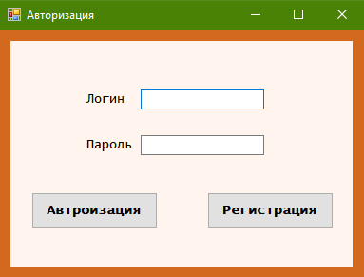

Рисунок 10 – Авторизация

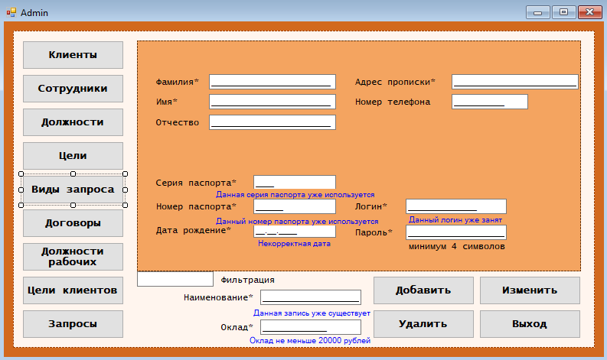

Рисунок 11 – Админ

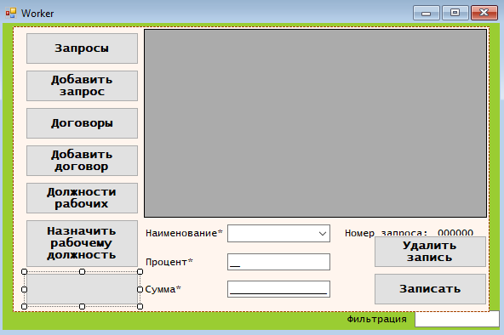

Рисунок 12 – Рабочий

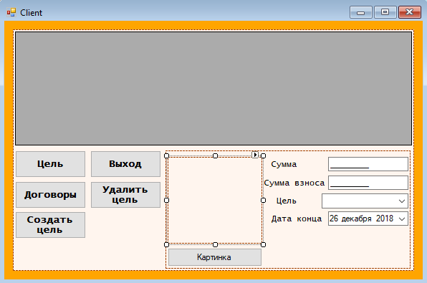

Рисунок 13 – Клиент

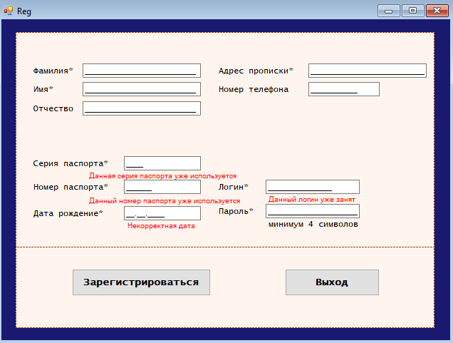

Рисунок 14 – Регистрация

### Модель данных

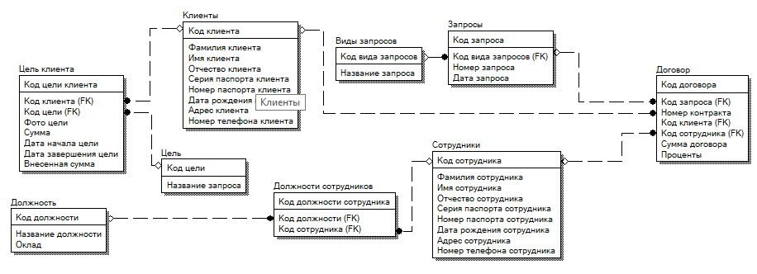

Рисунок 15 – Модель данных

На данном рисунке предоставлена ER модель с описанием всех таблиц которые будут использоваться в БД, такие как: цель клиента, клиенты, должности, цель, виды запросов, должности сотрудников, сотрудники, запросы, договоры.

### Словарь данных

Таблица 6 – Словарь данных

|  |  |  |  |  |  |  |  |  |
| --- | --- | --- | --- | --- | --- | --- | --- | --- |
| Ключ | Поле | | | Обязательное | | Тип | | Примечание |
| 1 | 2 | | | 3 | | 4 | | 5 |
| Client | | | | | | | | |
| Первичный | ID_Client | | | Да | | Int | | Код клиента |
|  | Surename | | | Да | | Varchar(40) | | Фамилия клиента |
|  | Name | | | Да | | Varchar(40) | | Имя клиента |
|  | Lastname | | | Нет | | Varchar(40) | | Отчество клиента |
|  | Series_p | | | Да | | Varchar(4) | | Серия паспорта клиента |
|  | Number_p | | | Да | | Varchar(6) | | Номер паспорта клиента |
|  | Birthday | | | Да | | DateTime | | День рождения клиента |
|  | Registration | | | Да | | Varchar(120) | | Адрес прописки |
|  | Phone_Number | | | Да | | Varchar(11) | | Номер телфона |
|  | Login | | | Да | | Varchar(15) | | Логин |
|  | Password | | | Да | | Varchar(30) | | Пароль |
| Contract | | | | | | | | |
| Первичный | ID_Contract | | | Да | | Int | | Код контракта |
| Внешний | Request_ID | | | Да | | Int | | Запросы |
| Внешний | Client_ID | | | Да | | Int | | Клиенты |
| Внешний | Worker_ID | | | Да | | Int | | Рабочий |
|  | Number | | | Да | | Int | | Номер договора |
|  | Sum | | | Да | | Varchar(30) | | Сумма договора |
|  | Percent_c | | | Да | | Varchar(6) | | Процент |
| Position | | | | | | | | |
| Первичный | ID_Position | | | Да | | Int | | Код должности |
|  | Name | | | Да | | Varchar(40) | | Наименование |
|  | Salary | | | Да | | Varchar(40) | | Оклад |
| Position_Worker | | | | | | | | |
| Первичный | ID_Position_Worker | | | Да | | Int | | Код должности рабочего |
| Внешний | Position_ID | | | Да | | Int | | Код должности |
| Внешний | Worker_ID | | | Да | | Int | | Код рабочего |
| Purpose | | | | | | | | |
| Первичный | | ID_Purpose | Да | | Int | | Код цели | |
|  | | Name | Да | | Varchar(40) | | Наименование | |
| Purpose_Client | | | | | | | | |
| Первичный | | ID_Purpose_Client | Да | | Int | | Код цели клиента | |
| Внешний | | Client_ID | Да | | Int | | Код клиента | |
| Внешний | | Purose_ID | Да | | Int | | Код цели | |
|  | | Photo | Нет | | Image | | Картинка цели | |
|  | | Sum | Да | | Varchar(30) | | Сумма цели | |
|  | | Date_Start | Да | | Date | | Дата начала | |
|  | | Date_End | Да | | Date | | Дата конца | |
|  | | Temporaty_Sum | Да | | Varchar(30) | | Внесенная сумма | |
| Request | | | | | | | | |
| Первичный | | ID_Request | Да | | Int | | Код запроса | |
| Внешний | | Type_Request_ID | Да | | Int | | Код типа запроса | |
|  | | Number | Да | | Int | | Номер запроса | |
|  | | Date | Да | | Date | | Дата запроса | |
| Type_Request | | | | | | | | |
| Первичный | | ID_Type_Request | Да | | Int | | Код типа запроса | |
|  | | Name | Да | | Varchar(40) | | Наименование | |
| Worker | | | | | | | | |
| Первичный | | ID_Worker | Да | | Int | | Код рабочего | |
|  | | Surename | Да | | Varchar(40) | | Фамилия рабочего | |
|  | | Name | Да | | Varchar(40) | | Имя рабочего | |
|  | | Lastname | Нет | | Varchar(40) | | Отчество рабочего | |
|  | | Series_p | Да | | Varchar(4) | | Серия паспорта рабочего | |
|  | | Number_p | Да | | Varchar(6) | | Номер паспорта рабочего | |
|  | | Birthday | Да | | DateTime | | День рождения рабочего | |
|  | | Registration | Да | | Varchar(120) | | Адрес прописки | |
|  | | Phone_Number | Да | | Varchar(11) | | Номер телфона | |
|  | | Login | Да | | Varchar(15) | | Логин | |
|  | | Password | Да | | Varchar(30) | | Пароль | |